Секреты математики для увлеченных Занятие 28.04.2020
Применение полученных знаний и отработка навыков
математической грамотности (Занятие № 4 )

Ход занятия:
Используя полученные знания, решите представленные ниже задания.

Задание для решения:

1.а) Решите уравнение
б) Укажите корни этого уравнения, принадлежащие отрезку 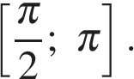

2. В правильной треугольной пирамиде ABCD сторона основания ABC равна 12, 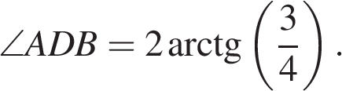В треугольнике ABD проведена биссектриса а в треугольнике BCD проведены медиана и высота
а) Найдите объем пирамиды
б) Найдите площадь проекции треугольника на плоскость ABC.

3. Решите неравенство: 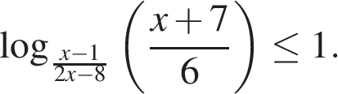

4. Бригада рабочих выполняет задание за 42 дня. Если бы в бригаде было на 4 человека больше и каждый рабочий бригады работал бы на 1 час в день дольше, то это же задание было бы выполнено не более чем за 30 дней. При увеличении бригады еще на 6 человек и рабочего дня еще на 1 час все задание было бы закончено не ранее чем через 21 день. Определите наименьшую при данных условиях численность бригады, а также продолжительность рабочего дня.

5. Найдите все значения параметра b, при каждом из которых для любого a неравенство
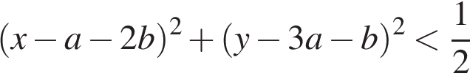
имеет хотя бы одно целочисленное решение

